СОГЛАСОВАНО  И.о. начальника Управления культуры и  молодежной политики администрации  Чайковского городского округа  ______________________ Ю.А. Вахрушева  «________» ___________________2022г. | УТВЕРЖДАЮ  Директор Муниципального бюджетного учреждения культуры «Дворец культуры»  __________________ А.В. Мощевитин  «________» ___________________2022г.
СОГЛАСОВАНО
Начальник Управления образования
администрации Чайковского городского округа
______________________ Е.М. Остренко
«________» ___________________2022г.

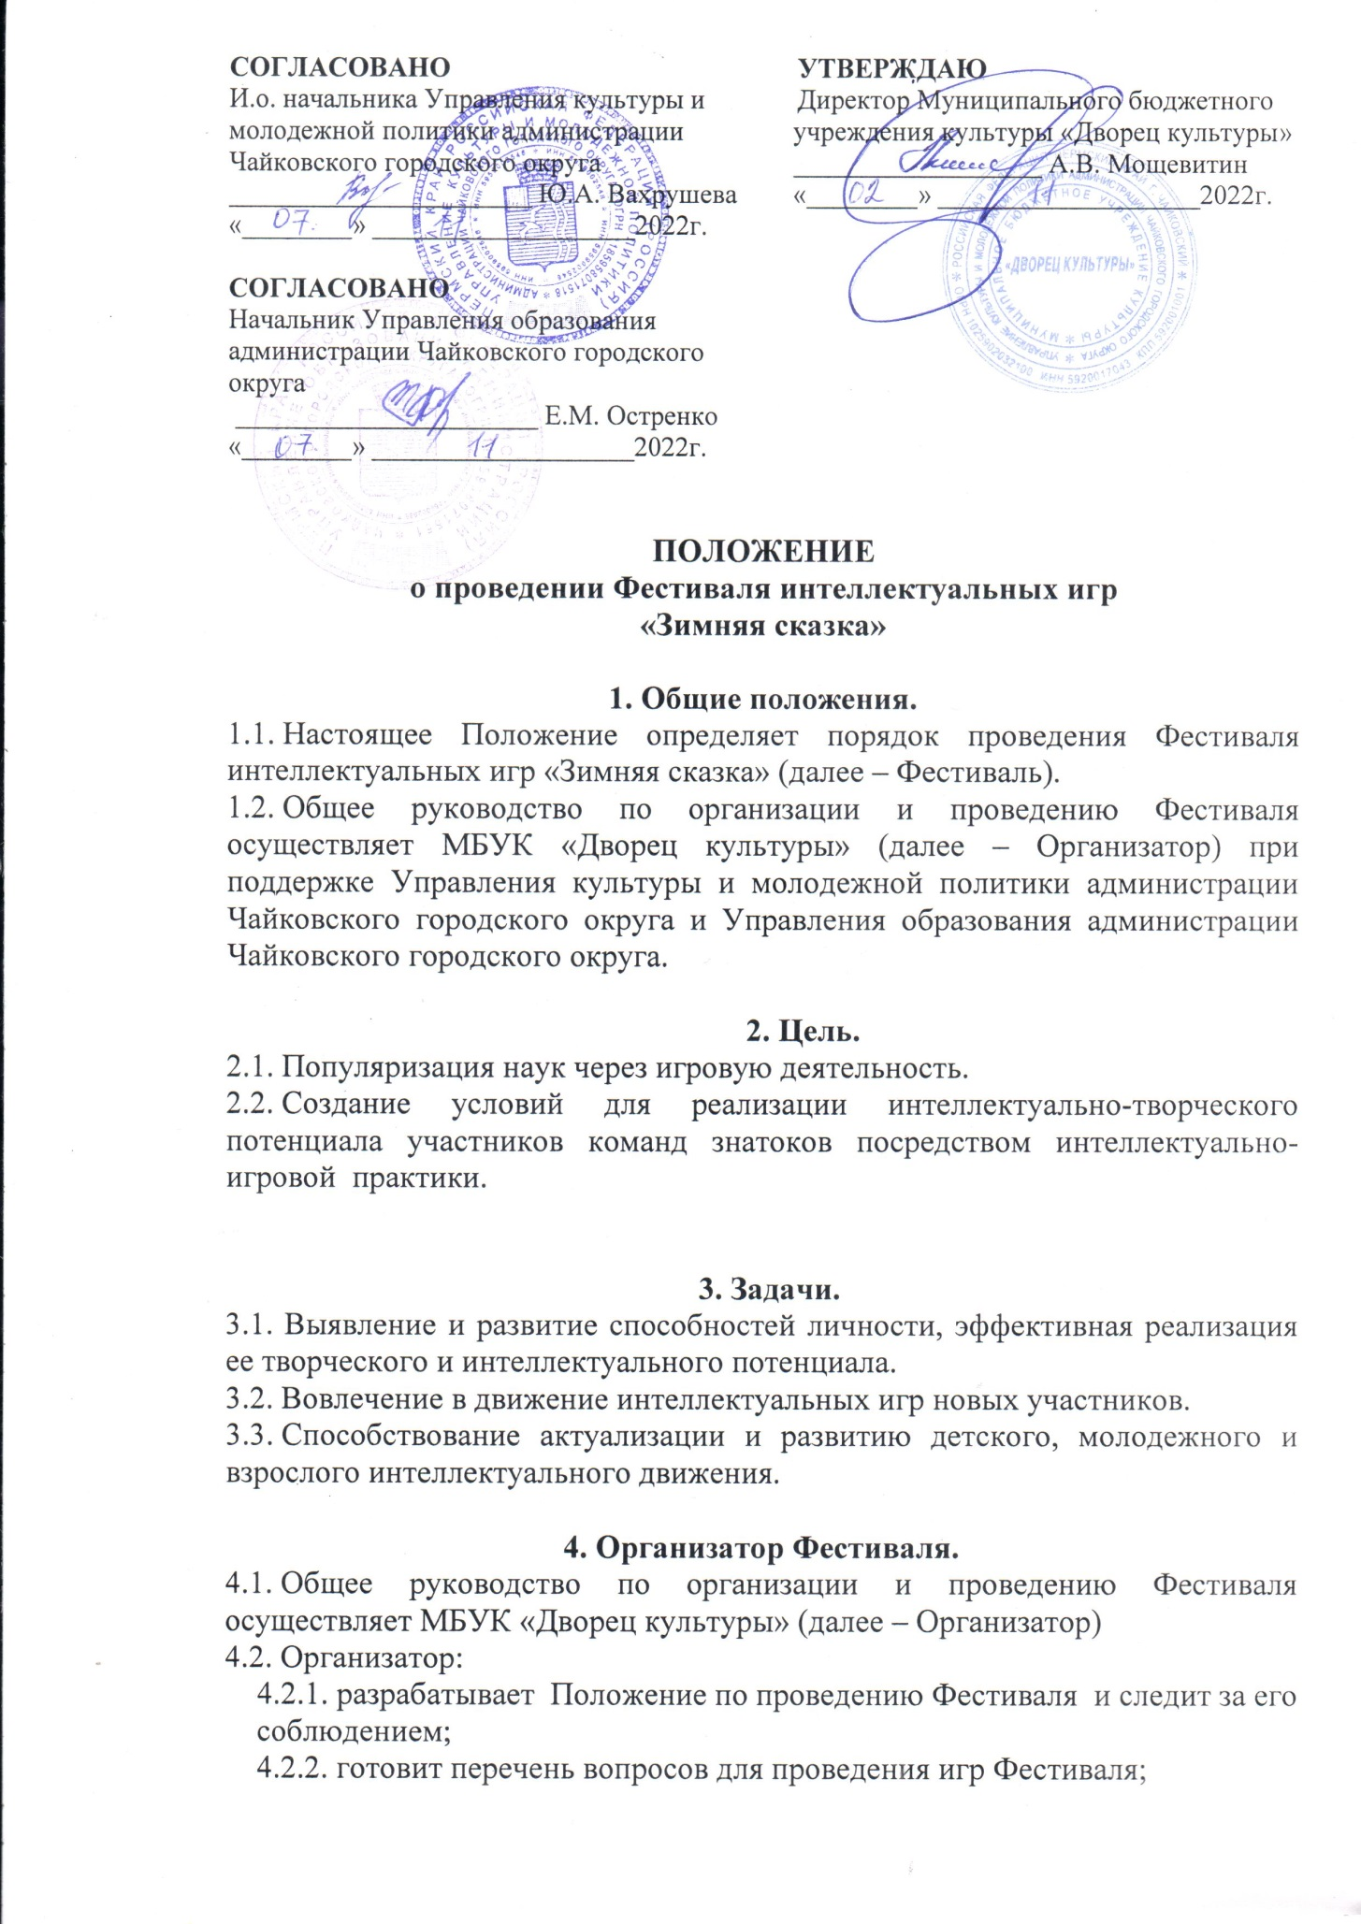
ПОЛОЖЕНИЕ
о проведении Фестиваля интеллектуальных игр
«Зимняя сказка»

1. Общие положения.
1.1. Настоящее Положение определяет порядок проведения Фестиваля интеллектуальных игр «Зимняя сказка» (далее – Фестиваль).
1.2. Общее руководство по организации и проведению Фестиваля осуществляет МБУК «Дворец культуры» (далее – Организатор) при поддержке Управления культуры и молодежной политики администрации Чайковского городского округа и Управления образования администрации Чайковского городского округа.

2. Цель.
2.1. Популяризация наук через игровую деятельность.
2.2. Создание условий для реализации интеллектуально-творческого потенциала участников команд знатоков посредством интеллектуально-игровой практики.

3. Задачи.
3.1. Выявление и развитие способностей личности, эффективная реализация ее творческого и интеллектуального потенциала.
3.2. Вовлечение в движение интеллектуальных игр новых участников.
3.3. Способствование актуализации и развитию детского, молодежного и взрослого интеллектуального движения.

4. Организатор Фестиваля.
4.1. Общее руководство по организации и проведению Фестиваля осуществляет МБУК «Дворец культуры» (далее – Организатор)
4.2. Организатор:
4.2.1. разрабатывает Положение по проведению Фестиваля и следит за его соблюдением;
4.2.2. готовит перечень вопросов для проведения игр Фестиваля;
4.2.3. утверждает результаты, определяет победителей, принимает решение о спорных и конфликтных ситуациях;
4.2.4. привлекает партнеров для формирования призового фонда;
4.2.5. составляет отчет о проведении Фестиваля.
4.3. Решение Организатора является окончательным.
4.4. За нарушение Положения или неисполнение решений Организатор имеет право применить к нарушителям следующие санкции: предупреждение, аннулирование регистрации, аннулирование результатов, дисквалификация.

5. Участники Фестиваля.
5.1. Фестиваль проводится в трех возрастных категориях: «школьники», «студенты», «взрослые».
5.1.1. Под понятием «школьники» в настоящем Положении понимаются учащиеся 9-11 классов общеобразовательных учреждений Чайковского городского округа.
5.1.2. Под понятием «студенты» в настоящем Положении понимаются учащиеся высших и средних профессиональных образовательных учреждений Чайковского городского округа.
5.1.3. Под понятием «взрослые» в настоящем Положении понимается работающее население Чайковского городского округа.

6. Сроки проведения Фестиваля.
6.1. Дата и время проведения: 4 декабря 2022 года в 11:00.
6.2. Место проведения: МБУК «Дворец культуры» (ул. Ленина, 39А).

7. Финансовые условия.
7.1. Организационный взнос за участие в Фестивале составляет 100 рублей с человека.
7.2. Оплатить организационный взнос можно через кассу, сбербанк онлайн. Возможна оплата по Пушкинской карте.
7.3. Копии квитанций об оплате организационного взноса всех участников должны быть приложены к заявке.

8. Условия участия.
8.1. К участию в Фестивале допускаются команды, своевременно подавшие Заявку (форма заявки в Приложении) на участие в Фестивале в срок до 30 ноября 2022 года и оплатившие организационный взнос.
8.2. Заявки принимаются по электронной почте dm_zayavka@mail.ru
8.3. Все возрастные категории играют на едином пакете вопросов. Итоги в каждой категории подводятся отдельно.
8.4. Максимальный количественный состав участников команды – 10 человек.
8.5. В Фестиваль включены игры «Что? Где? Когда?» и «Десяточка».

9. Подведение итогов и награждение.
9.1. Общий итог команды определяется по результатам всех игр.
9.2. Победители определяются в каждой возрастной категории по наивысшему баллу. В спорных ситуациях просчитывается рейтинг команд на основе верных ответов.
9.3. При равном количестве баллов у команд для определения победителя учитывается рейтинг вопросов игры «Что? Где? Когда?».
9.4. Командам, у которых итоговый балл и рейтинг вопросов совпадают, задается дополнительный вопрос для определения победителя.
9.5. Команда – победительница в своей возрастной категории получает диплом победителя, Кубок и приз.
9.6. Команды, занявшие призовые места (2 и 3 место) получают диплом и приз.
9.7. Остальные команды получают сертификаты участника Фестиваля.

10. Контакты.
10.1. Куратор Фестиваля – культорганизатор МБУК «Дворец культуры» Юлия Шабарчина, телефон 8 (34241) 3-35-42, 8 919 464 95 34.

Приложение
к ПОЛОЖЕНИЮ
о проведении Фестиваля
интеллектуальных игр
«Зимняя сказка»

Заявка
на участие в Фестивале интеллектуальных игр
«Зимняя сказка»

 | Название команды
 | Название учебного заведения, предприятия, организации
 | Возрастная категория («школьники», «студенты», «взрослые»)
 | Руководитель команды
 | Контактный телефон руководителя
 | E-mail для обратной связи
 | Список игроков команды (без сокращений): | Год рождения:
1)
2)
3)
4)
5)
6)
7)
8)
9)
10)

Приложение
к ПОЛОЖЕНИЮ
о проведении Фестиваля
интеллектуальных игр
«Зимняя сказка»

Реквизиты для перечисления (при оплате через мобильный банк):
ОБЯЗАТЕЛЬНО ДЛЯ ЗАПОЛНЕНИЯ НАЗНАЧЕНИЕ ПЛАТЕЖА
(в противном случае платеж не будет зачислен)

Получатель: Управление финансов администрации Чайковского городского округа (Муниципальное бюджетное учреждение культуры «Дворец культуры», л/с 2092500052)
ИНН 5920017043 КПП 592001001
К/с банка 03234643577350005600 ОТДЕЛЕНИЕ ПЕРМЬ Г. ПЕРМЬ
БИК банка 015773997
Обязательна к заполнению дополнительная информация
Статус налогоплательщика 24
ОКТМО 57735000
КБК 00000000000000000131
Назначение платежа: орг. взнос за участие в Фестивале «Зимняя сказка»

Сумма оплаты: 100 (Сто) рублей 00 коп.

